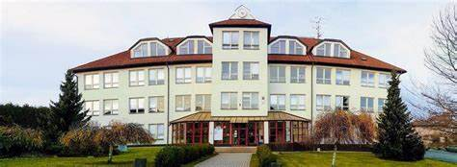
Digitální snímek 1. Budova ZŠ Čechtice.

Úvodní slovo redakční rady  Ahoj kamarádi, čtenáři, žáci školy!  Rozhodli jsme se, pokračovat v tradici vydávání školního časopisu ČEDIČ. Držíte v ruce 3. číslo tohoto školního časopisu.  Věříme, že vás zaujme, inspiruje, že si se zájmem přečtete naše články, pobavíte se.  Redakční rada 9. ročníku | RUBRIKY  Zprávy z akcí tříd, žákovské rady  Rozhovory  Zábava, vtipy, hobby  Foto z regionu

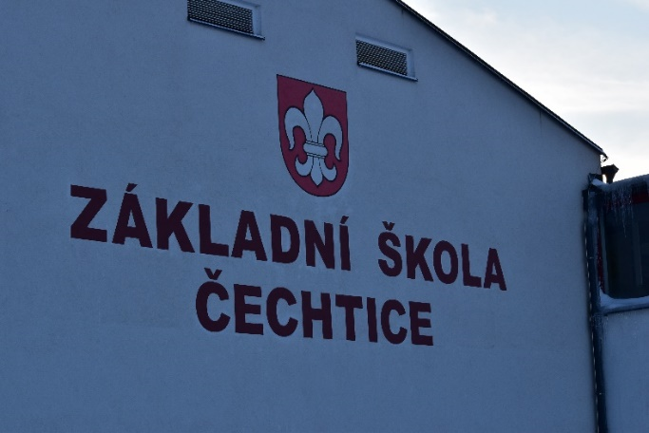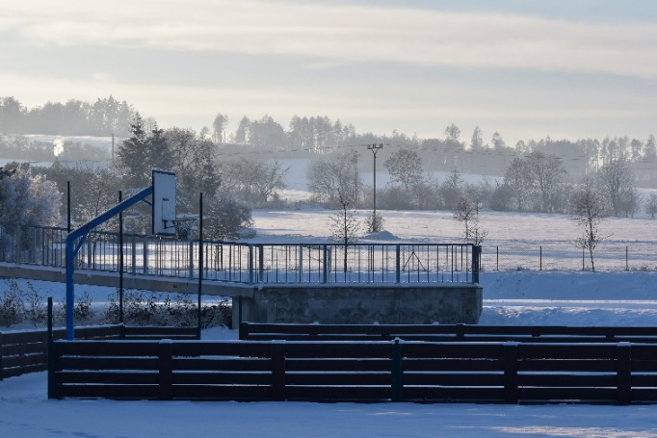
Matěj Šimek a Vít Jankovský Digitální snímek 2, 3. Areál školy. 15. 12. 2022
Zprávy z akcí tříd, žákovské rady
Ve čtvrtek 10. 11. 2022 navštívil 9. ročník Parlament České republiky. Nejprve si prohlédli Národní památník hrdinů heydrichiády a pravoslavný chrám svatého Cyrila a Metoděje. Dále pokračovali přes Karlův most, Lennonovu zeď a Národní třídu. Na oběd si zašli do McDonald´s a poté se vydali do Parlamentu ČR. Na začátku zhlédli výukové video a podstoupili bezpečnostní prohlídku. Milý průvodce jim ochotně zodpověděl všechny dotazy. Dokonce potkali poslance Poslanecké sněmovny Hayata Okamuru. Zavítali také do jednacího sálu. S výletem byli všichni velmi spokojení.
Andrea Suková, Marie Nebřenská, 9. A
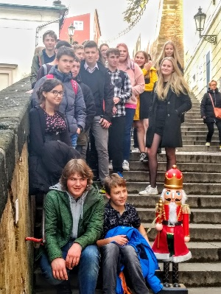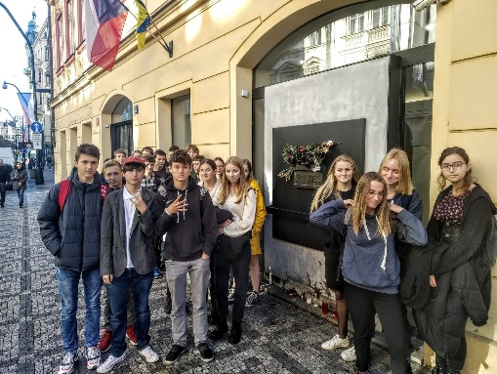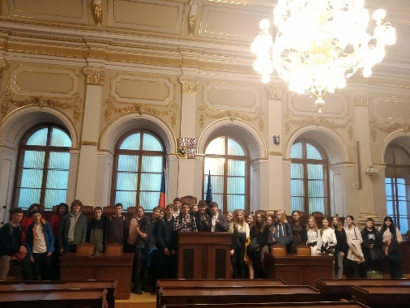
Jana Zíková. Digitální snímky 4, 5. Exkurze Parlament ČR. 10. 11. 2022
25. 11. 2022 proběhl v 5. až 9. třídách projektový den Ochrana člověka za mimořádných situací. Na besedu přijel zástupce policejních sborů, který nás poučil o rizicích sociálních sítí. Zdravotnice vysvětlily, jak poskytnout první pomoc, resuscitovat a jak zavolat zdravotnickou záchrannou linku. Mohli jsme si vyzkoušet umělé dýchání a srdeční masáž. Za Armádu ČR se dostavili zástupci z Tábora a ukázali, co má být v evakuačním zavazadle, když je nutné nouzově opustit domov. Vysvětlili také, jakým způsobem probíhá bezpečná evakuace
Elen Hájková, Terezie Svatoňová, 9. A
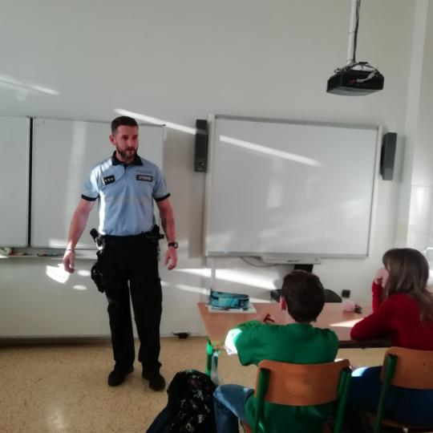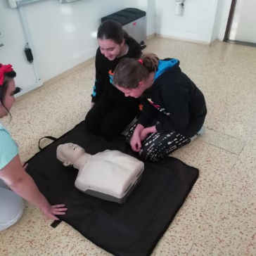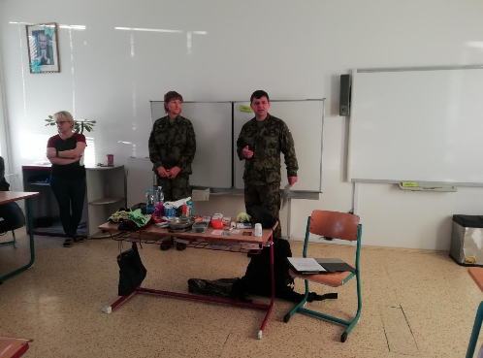
Jindra Toulová. Digitální snímky 6, 7, 8. Projektový den. 25. 11. 2022

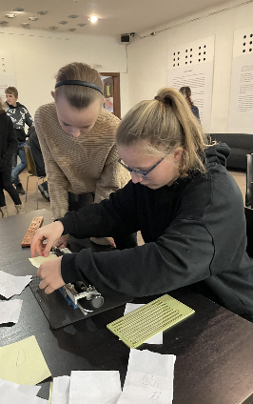
Dne 7. 12. 2022 navštívila šestá a osmá třída naše hlavní město - Prahu. Žáci nejprve zavítali do Divadla Na Fidlovačce na muzikálové představení Betlém hledá superstar. Poté se vydali na Neviditelnou výstavu na Novoměstské radnici, kde si vyzkoušeli, jaký je svět nevidomých. Svou návštěvu zakončili na vánočních trzích na Staroměstském náměstí. Myslím, že tento výlet můžeme označit za vydařený.
Andrea Suková, 9. A

Romana Moučková. Digitální snímek 9. Neviditelná výstava. 7. 12. 2022

Halloween ve škole
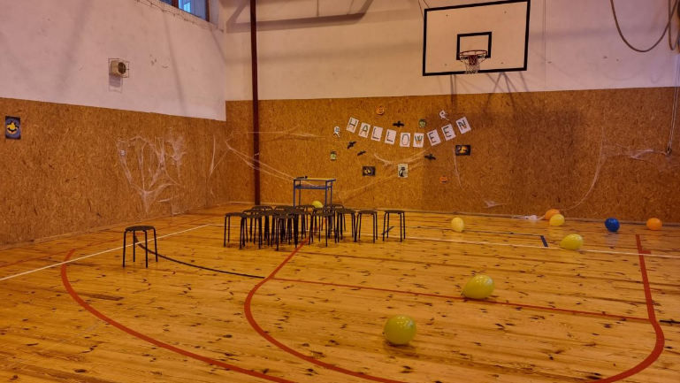
V pátek 4. 11. se konal školní Halloween. Děti přišly ráno v kostýmech, zapojili se i někteří učitelé. Celý den jinak probíhala výuka. Třídy byly postupně zvány do tělocvičny, kde byla halloweenská výzdoba a hrála strašidelná a tajemná hudba. Probíhala zde přehlídka jednotlivých tříd. Žáci s nejlepším kostýmem dostali diplom a sladkou odměnu v podobě perníčků a bonbónů.
Dále se v tělocvičně hrály také společenské hry, došlo i na třídní focení. Třída s nejvyšším počtem kostýmů dostala halloweenské muffiny, které upekla paní učitelka Kapková. Romana Moučková. Digitální snímek 10. Halloween. 4. 11. 2022

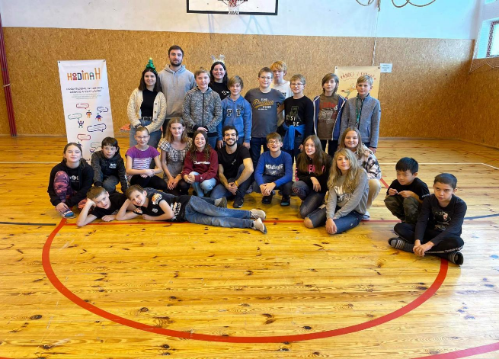
Dobrovolníci
V úterý 8. 11. k nám do školy poprvé zavítal Nuno z Portugalska. Chodí na některé hodiny angličtiny do 6. a 8. třídy a do 9. B. Podíval se i do 4. tříd. V pondělí 14. 11. se k němu přidal Samuel z Francie. Samuel chodí na angličtinu do 9. A a do 7. třídy, navštívil již i 2. třídu. Nuno i Samuel jsou z organizace Hodina H, která sídlí v Pelhřimově. S Nunem a Samuelem si povídáme, hrajeme jazykové i pohybové hry v angličtině. Dobrovolníci si pro nás připravují různé aktivity v podobě úkolů a otázek. Díky Nunovi a Samuelovi se učíme lépe porozumět a komunikovat v angličtině. Do
Romana Moučková. Digitální snímek 11. Dobrovolníci. 8. 11. 2022
naší i jiných škol budou docházet po celý rok.

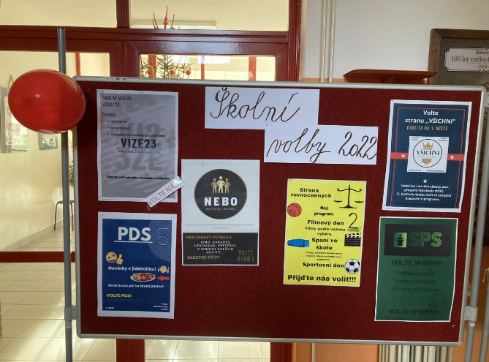
Školní volby
V druhé polovině října začaly deváté třídy pracovat na přípravě školních voleb. Žáci obou tříd byli rozděleni do šesti skupin. V rámci mediální a občanské výchovy pracovali na svých programech, které by se v případě jejich zvolení uskutečnily. Vylepšovali své nápady na akce, designovali plakát, vymýšleli jméno a nakupovali potřebné věci na svou kampaň. 1. 12. v tělocvičně proběhla kampaň, kdy žáci devátých tříd své programy představili. Každá strana měla svoje stanoviště, kde propagovala vlastní program mezi žáky nižších ročníků. Dne 2. 12. následně proběhly volby v jazykové učebně - ,,volební místnosti", kam třídy postupně chodily. Volilo se v průběhu celého dne. Každý žák měl s sebou vyrobený občanský průkaz, díky kterému se mohl prokázat. Hlasy byly poté sečteny. Vítězná strana byla vyhlášena školním rozhlasem, stala se jí strana s názvem ,,Všichni”. Členy této strany jsou Anežka Šindelářová, Michal Veselý, František Novák, Terezie Svatoňová a Veronika Prachařová.

Jana Zíková. Digitální snímek 12. Volby. 1.12. 2022
Jarmark
Dne 20. 12. se v naší škole uskutečnil jarmark. Rodiče a přátelé mohli do školy zavítat a užít si vánoční atmosféru. Výrobky od dětí, které se zde prodávaly, byly rozmístěné na stolech na chodbě v přízemí. Od pěti hodin se v tělocvičně konalo vystoupení. Představil se zde kroužek gymnastiky (pod vedením paní učitelky Jenšíkové) a pěvecký sbor školy (pod vedením paní učitelky Žákové a paní ředitelky Vesecké). Na závěr vystoupila 5. třída a zazpívala píseň Vánoce na míru. V prvním patře byly také dílničky, o které se postarali dívky z devátých tříd a žáci osmé třídy. Děti si mohly vyrobit dárečky pro rodiče, kamarády a také vánoční dekorace. V jídelně bylo zajištěno vánoční občerstvení. Lidé si mohli koupit něco k pití, jídlu a odpočívat. Obsluhováni byli žáky devátých tříd. Tato akce byla velmi povedená.

Martina Svobodová, Tereza Říhová a Liliana Olišarová

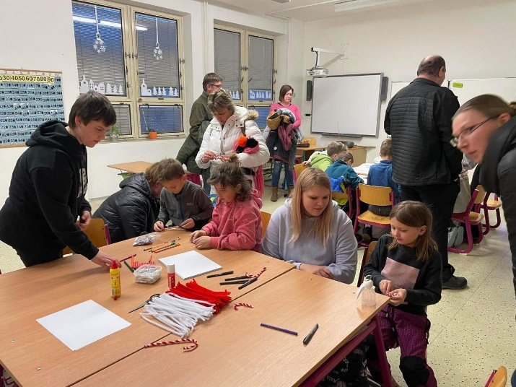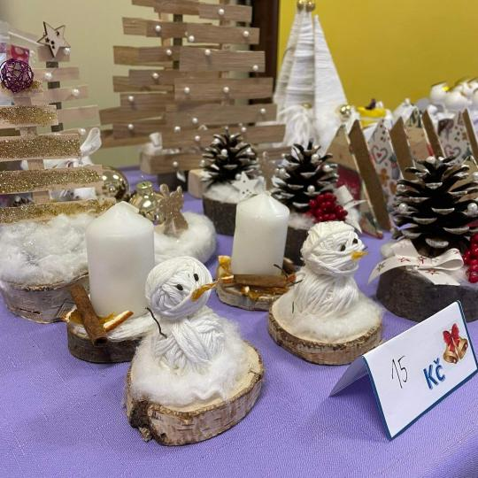
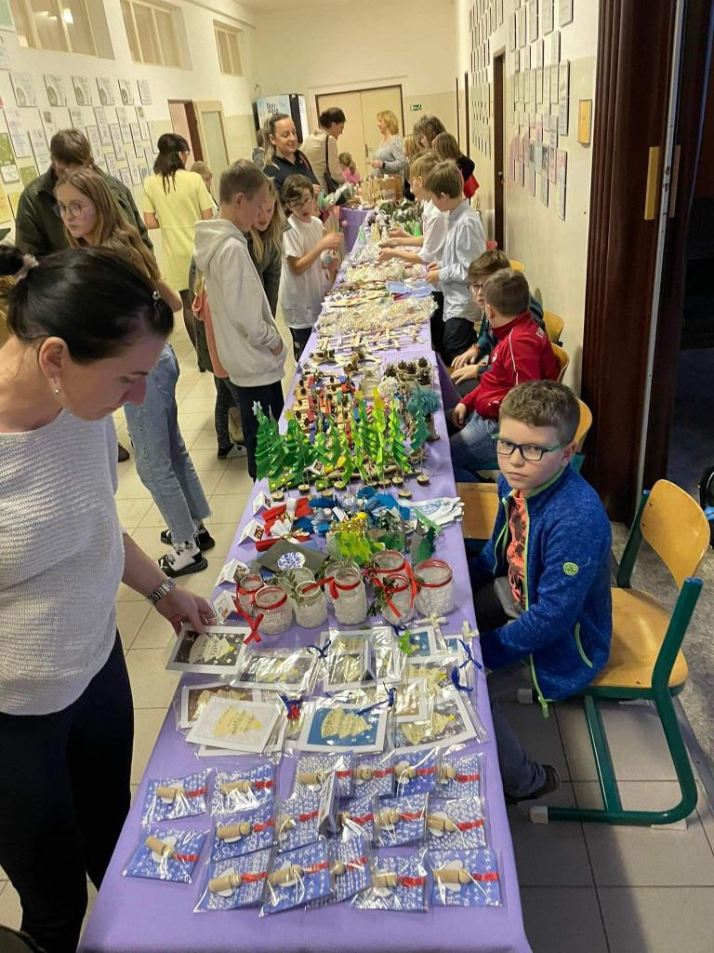

Romana Moučková. Digitální snímky 13, 14, 15. Vánoční jarmark. 20. 12. 2022

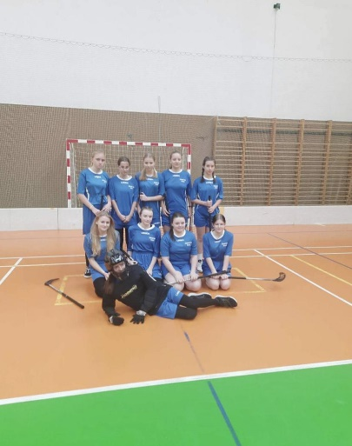
Sport na naší škole

Dívčí florbalový turnaj
25. listopadu se na Základní škole v Neveklově konal turnaj ve florbale. Tohoto turnaje se zúčastnilo celkem šest škol včetně té naší. Náš tým se skládal z deseti dívek 7., 8. a 9. tříd, byly jimi: Šeredová D., Houdková A., Šauerová K., Štorcová B., Kapková E., Prachařová V., Jajčišinová N., Ermisová K., Keroušová T., Pínová K. Turnaj jsme zahájily výhrou, ale v dalších zápasech se nám už tolik nedařilo. Poslední turnaj jsme hrály o 5. místo proti Dolním Kralovicím. Vyhrály jsme na nájezdy, skončily jsme tedy na předposledním místě. Dostaly jsme diplom za účast. Turnaj jsme si užily, i když výsledky nebyly nejlepší. Houdková A., Šeredová D., 9. A

Kateřina Jenšíková. Digitální snímek 16. Florbalový turnaj. 25. 11. 2022

Fotbalový turnaj
Dne 3. 11. se naše škola zúčastnila fotbalového turnaje. Žáci byli vybráni ze sedmé až deváté třídy. Turnaj proběhl na vlašimském stadionu Na Lukách, kde se utkaly týmy ze čtyř škol. Zápasy proti ZŠ Jiráskova Benešov a ZŠ Dolní Kralovice se nám podařilo vyhrát po třech gólech Michala Veselého a jednoho Františka Nováka. Zápas se Sázavou skončil remízou, kde se mezi střelce zapsal Antonín Fulín a František Novák, oba s jednou brankou. V součtu bodů se nám podařilo vyhrát a postoupit do krajského kola. Dále individuální ocenění získal Michal Veselý za nejlepšího hráče turnaje.
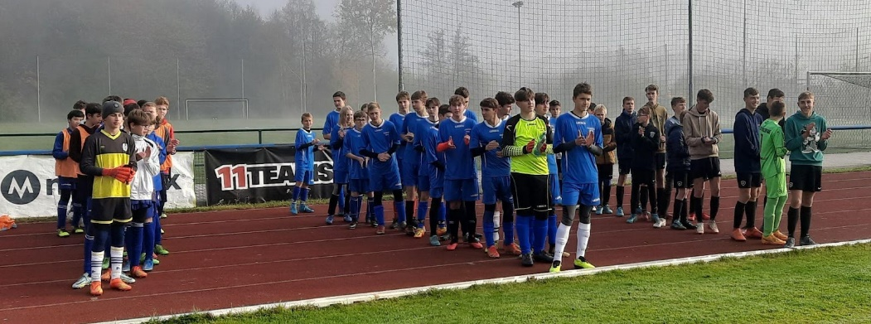
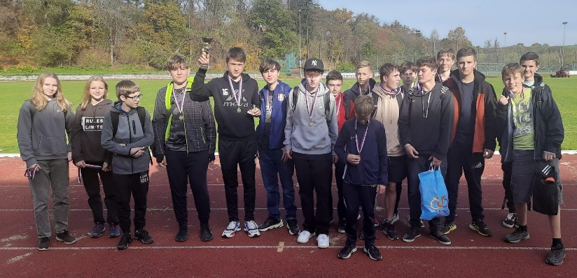
Za náš tým bychom chtěli poděkovat paní ředitelce Daně Vesecké a paní asistentce Kateřině Jenšíkové za možnost se turnaje zúčastnit. Hráči: Michal Veselý K, Tomáš Krill B, František Novák, Martina Svobodová, Matěj Šimek, Antonín Fulín, Tomáš Boudník, Michal Kratochvíl, Tereza Svatoňová, Erik Fiala, Jiří Šimánek, David Zíka, Jakub Filip, Michal Ouřada, Lukáš Nácovský, Oliver Hague, Vít Jankovský

Michal Veselý

Kateřina Jenšíková. Digitální snímky 17, 18. Fotbalový turnaj. 3. 11. 2022

Rozhovor s paní učitelkou Kapkovou
Dne 23. 1. 2023 jsme vedly rozhovor s paní učitelkou Monikou Kapkovou. Položily jsme jí několik otázek, na které nám paní učitelka ochotně odpověděla.

Proč jste se rozhodla učit na 1. stupni a ne na 2.?
Protože mám bližší vztah k mladším dětem.
Z jakého důvodu jste se rozhodla, že budete učit právě ve škole v Čechticích?
Plánovala jsem se stěhovat do Čechtic, proto se mi to zdálo jako vhodná varianta.
Kam jste chodila na střední školu?
Chodila jsem na Střední umělecko-průmyslovou školu v Jihlavě - Helenín.
Jaká byla největší výzva ve vašem životě?
Jít a setrvat na vysoké škole.
Jaká je vaše nejslabší stránka?
Neumím říkat ne.
Považujete se za introverta nebo extroverta?
Jsem určitě introvert.
Čeho se nejvíc bojíte?
Nejvíc se bojím pavouků a hadů.
Obáváte se stárnutí?
Zatím ne.
Jaké je vaše oblíbené jídlo?
Pizza různých druhů. Ráda zkouším nové kombinace, kromě mořských plodů.
Co nejbláznivějšího jste kdy udělala? Udělala byste to znovu?
Nechala jsem si udělat tetování. Znovu bych to určitě udělala.
Jaká činnost vás vždy rozveselí?
Asi vaření.
Za kolik pečete dorty?
Záleží na druhu a velikosti, ale nejčastěji peču dort za cca 1000 Kč.

Děkujeme paní učitelce Monice Kapkové za její čas strávený s námi.

Anna Brtnová, Kristýna Děkanovská, Martina Svobodová a Tereza Říhová

Rozhovor se spolužákem

Jak se jmenuješ a kolik ti je let?
Jmenuju se Martin Pospíšil, je mi 15 let.
Čemu se věnuješ ve svém volném čase?
Zajímám se o historické silniční dopravní prostředky československé výroby.
Jak často se jim věnuješ?
Takřka každý den. Někdy jsem v dílně a pracuji se svým otcem na jejich obnově a někdy zase čtu různé články a sleduji videa zabývající se touto tématikou. Avšak můj největší projekt je autobus Karosa LC 735, který renovuji se svým kamarádem. Na projektu je odpracováno přibližně 600 hodin za 1 rok.
Vlastníš nějaké stroje, popřípadě jaké?
Sám osobně vlastním tři stroje. Na Jawě 21 z roku 1969 jsem o letních prázdninách provedl s mým otcem kompletní renovaci, viz foto. Druhý stroj je Jawa 220 z roku 1977 v původním stavu. A třetí je Jawa 05 Sport z roku 1965, který taky renovuji.
Máš nějaký vysněný stroj, který bys chtěl vlastnit?
Ano, je jich mnoho, některé dokonce již ve sbírce máme, avšak jsou aktuálně rozebrané a chybí na nich i některé součástky. Mezi tyto rozebrané stroje patří například Jawa 175/356 z roku 1957 určena na export do Velké Británie.
Mezi ty, které zatím nevlastním, patří Karosa LC 735:40.

Martine, děkuji za odpovědi a tvůj čas.

Tomáš Boudník
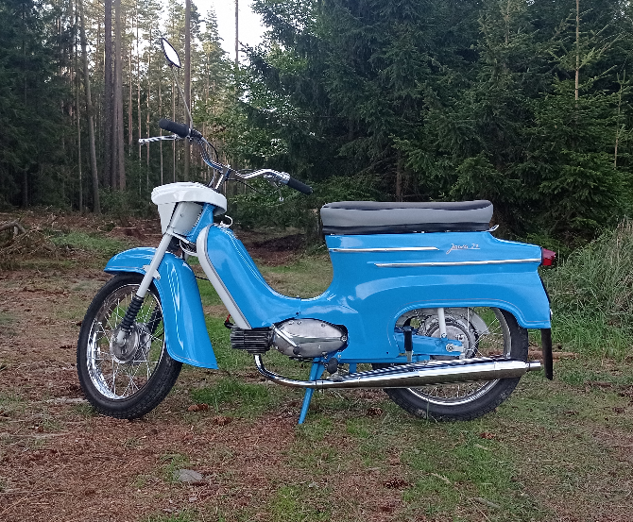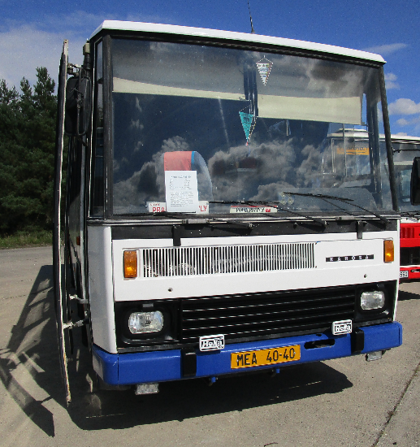
Martin Pospíšil. Digitální snímky 19, 20. Jawa, Karosa.
Zábava, vtipy, hobby
Netradiční pomazánka s mrkví a rozinkami
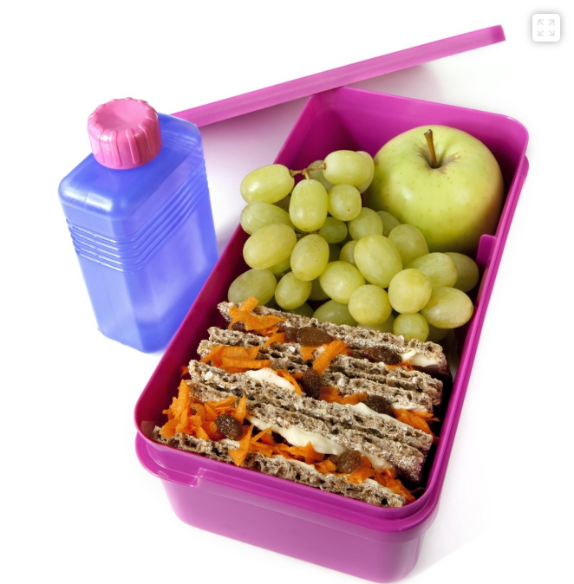
Suroviny: 100g lučiny,
1hrst rozinek,
1 šťavnatá mrkev,
6 plátků knäckebrotu (celozrnný rohlík, houska)
Postup: Rozinky opereme a necháme několik hodin
namočené ve vodě. Mrkev omyjeme, oloupeme a
nastrouháme. Lučinu v misce smícháme s rozinkami a mrkví.
Vznikne sladká pomazánka, kterou můžeme dle chuti dosladit
medem nebo naopak lehce osolit. Pomazánkou spojujeme
knäckebroty (ideálně až ráno, před odchodem dítěte do školy)
a do krabičky přidáme čerstvé ovoce. Některým dětem křehký chléb nechutná, můžete
pomazánku namazat třeba na celozrnný rohlík nebo housku.

Svačiny do školy, 2012 [online].iDnes. [cit. 13.1.2023]Dostupné z https://www.idnes.cz/onadnes/vztahy/svaciny-do-skoly.A120831_083005_deti_job
Jana Vesecká
VTIPY:
Pepíček se ptá učitelky: „Pančelko, můžu dostat trest za něco, co jsem neudělal?“
„ Ne, Pepíčku.“
„Tak to jsem neudělal domácí úkol.“
________________________________________________________________
Víte jak se říká člověku, co utíká před kanibalem?
Fast food
________________________________________________________________
Má to čtyři nohy a jednu ruku. Co to je?
Pitbul na dětském hřišti.
_______________________________________________________________
Jaká jsou nejčastější zranění při požáru základní školy?
Popáleniny prvního a druhého stupně
_______________________________________________________________
Řeknu vám vtip o české poště, ale nevím, jestli vám to dojde.

Veronika Prachařová a Eliška Kapková
NEUBAUEROVÁ, Zuzana. Vtipy pro děti. V Brně: CPress, 2017-. ISBN 9788026414339.
Recenze
Grand Theft Auto V (GTA V)
GTA V je pátý díl úspěšné stejnojmenné herní série od studia Rockstar Games. Hra vyšla v roce 2013 pro Playstation 3 a Xbox 360 a o dva roky později pro PC. GTA V dodnes patří mezi jednu z nejúspěšnějších her současnosti. Celkově je GTA V velmi zábavná a pohlcující hra v otevřeném světě, která nabízí širokou škálu aktivit a misí. Silné vyprávění a vývoj postav v kombinaci s rozsáhlým a detailním otevřeným světem z něj činí výjimečný titul. Hra se odehrává ve fiktivním městě Los Santos, které je inspirováno Los Angeles, a sleduje příběh tří zločinců: Michaela, Franklina a Trevora. Hráči mohou mezi třemi postavami přepínat. Hra nabízí širokou škálu aktivit a miniher, včetně řízení, létání, střelby a prozkoumávání města. Hra je určena pro hráče starších 18 let.
GTA Online je onlinová hra, která je součástí série Grand Theft Auto od společnosti Rockstar Games. Hra je založena na stejném herním světě jako Grand Theft Auto V, ale hráč může hrát online s ostatními hráči. Společně mohou jezdit závody, vykrádat obchody a účastnit se jiných heistů. Největší nevýhoda GTA online je, že se ve hře vyskytuje mnoho cheaterů.
Michal Ouřada
Tetris
Tetris je klasická hra, která vznikla v roce 1984 díky ruskému vývojáři jménem Alexej Pažitnov. Hra nemá konkrétní cíl, hraje se na skóre. V herním poli padají z horní části obrazovky kostky složené ze čtyř čtverců, pokaždé mají různý tvar. Kostky lze otáčet o 90° a úkolem je skládat kostky na sebe nebo vedle sebe, tak aby byl řádek plný. Jakmile je řádek zaplněn, řádek zmizí. Cílem hry je poskládat co nejvíce těchto řádků. Pokud kostky dosáhnou horní části, hra končí
David Zíka
HUDBA – žebříček nejhranějších písní
- V České republice jsou nejvíce poslouchané písničky na Spotify:
1. The weekend - Blinding Lights
2. Saint JHN - ´Roses´ Imanbek Remix
3. Robin Zoot - Česká Floriida Feat Kozy &amp; Yzomandias

Největší české hity:
Monika Bagárová- Vysněná
Jiří Štědroň- Butterffly
Harlej- Až tady jednou nebudu
Magdalena Turková
Největší české hity - Hudba pro Tebe. Videoklipy zdarma, youtube videoklipy - Hudba pro Tebe [online]. Copyright © 2019 [cit. 13.01.2023]. Dostupné z: https://www.hudbaprotebe.cz/nejhranejsi-ceske-hity.html

TOP 3 songy na Spotify v České Republice - Shock Blog | Big Shock! ShockYourself. Big Shock! | ShockYourself - oficiální page [online]. Copyright © 2013 [cit. 13.01.2023]. Dostupné z: https://www.bigshock.cz/blog/music/top-3-songy-na-spotify-v-ceske-republice

Foto z regionu
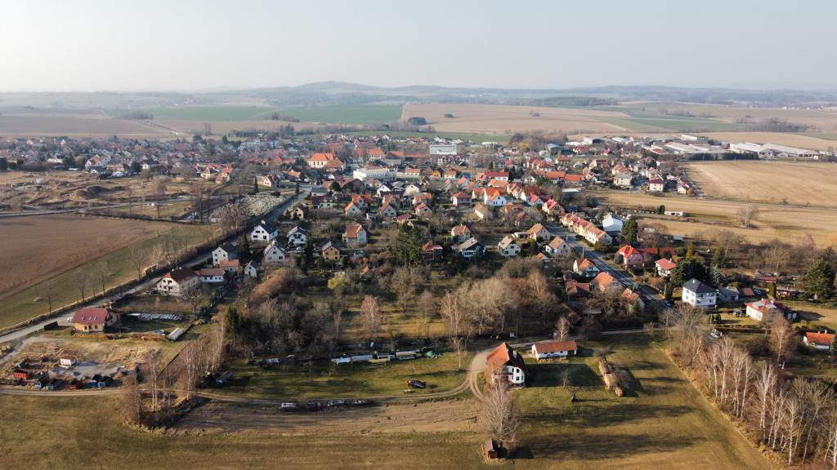
Lenka Šotolová. Digitální snímek 21. Čechtice

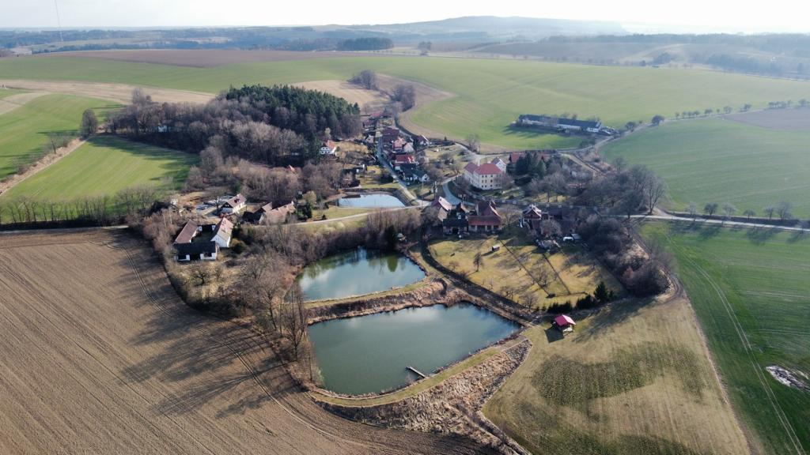
Lenka Šotolová. Digitální snímek 22. Růžkovy Lhotice

